Технологическая карта урока
- ФИО Домбаа Олесья Сандак-Доржуевна
- Класс:1
- Тема урока: Особенности сказочных героев.
- Место и роль в изучаемой теме: Изучение нового материала. Реализуемые личностно-ориентированные, здоровьесберегающие, технологии проблемного обучения.____________
- Цели урока: сформировать представление о сказке как литературном жанре, выявить особенности героев сказок, вывести законы сказочных героев.

Характеристика этапов урока
Этап урока | Дидактические материалы | Цель | Деятельность учителя | Деятельность учеников | Формирование  УУД  (универсальных  учебных  действий)
Подготовка к восприятию нового материала | Портрет сказочного гнома Оле-Лукойе  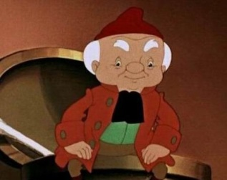 | Расши-  рить круго-  зор детей. | Беседа о том, что дети знают о сказочном гноме.  Какие ассоциации возникают, когда слышат слово «сказка»  - | Внимательно слушают.  Поддерживают беседу. | Л.(учебно-познавательный интерес).
Объявление темы и постановка целей урока  Введение новых терминов |  | Научить  ставить  цели и  задачи  на уроке.  Ввести  поня-  тие «сказка». | Сегодня на уроке мы будем работать над характерами сказочных героев.  _ Какие ставите перед собой цели, задачи? Чему хотите научиться, что узнать?  (обобщает)  Будем учиться давать характеристики героям сказок, читать отрывки из сказок, осмысливать сказку, работать в группах, учиться слушать и слышать друг друга. | Ученики ставят перед собой цели и задачи.  Вместе с учителем выводят определение «Что такое сказка?» | Р.(действия целеполагания и действия планирования)
Учебные действия  Физкультминутка | Волшебные домики персонажей, рисунки героев сказок.  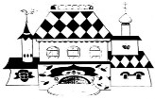  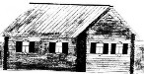  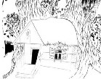 | Учить  распре-  делять  на группы. | -В какие домики можно поселить героев этих сказок?  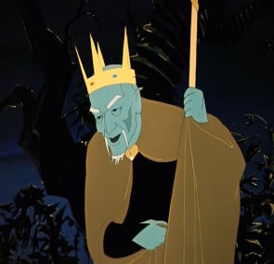  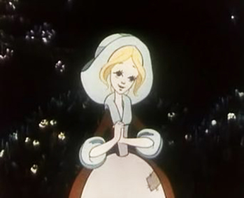  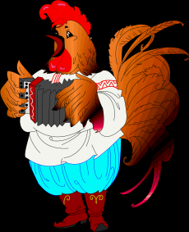 | Дети расселяют героев сказок по группам (волшебные сказки, бытовые, о животных) | Осуществляют поиск нужного иллюстративного материала
Работа в парах | Карточки  В названиях следующих сказок есть ошибки. Найди их и исправь.  «Петушок Ряба»  «Волк и семеро ягнят»  В названиях следующих сказок есть ошибки. Найди их и исправь.  «Утки лебеди»  «По рыбьему ведению» | Учить работать в парах | Контроль за выполнением работы | Обсуждение в парах, защита выбора ответа | Первичные умения оценки работы по карточкам и ответов одноклассников на основе заданного задания
Работа по  группам | Карточки  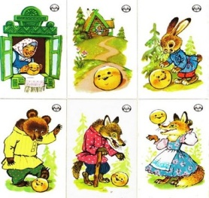 | Учить работать в группах | Контроль за выполнением, помощь | Обсуждение в группах, деятельность регулировщика | Понимать заданный вопрос, в соответствии с ним строить ответ в устной форме
Коллективная работа | Карточки-символы  Взаимопомощь  Дружба  Честность  Взаимовыручка | Проводить сравнение и классификацию изученных фактов | Учить вести диалог | Обобщение изученного материала | Принимать другое мнение, строить понятные для партнёра высказывания
Рефлексия | Фото- дерево «Яблоня» | Умение оценить себя | Мотивировать деятельность учащихся | Умение правильно оценить себя | Формирование внутренней позиции школьника на уроке

